**Информация к проекту решения по заявлению:**

**1.8. Капран М. Р.**

**Земельный участок:**

кадастровый номер **54:35:062530:2081**;

местоположение:Российская Федерация, обл. Новосибирская, г. Новосибирск, **Ленинский район**,   
ул. Троллейная; площадь 1000 кв. м;

(планшет 119).

**Зонирование:** зона делового, общественного и коммерческого назначения (ОД-1), подзона делового, общественного и коммерческого назначения с объектами различной плотности жилой застройки   
(ОД-1.1)

**Заявленные требования:** *в части уменьшения минимального отступа от границ земельного участка, за пределами которого запрещено строительство зданий, строений, сооружений, с 3 м до 0,5 м с западной стороны, с 3 м до 0 м с южной стороны, с 3 м до 1 м с северной стороны, с 3 м до 1,5 м с восточной стороны.*

**Обоснование согласно заявлению:** *в связи с тем, что конфигурация земельного участка является неблагоприятной для застройки.*

**Планируется: строительство склада**

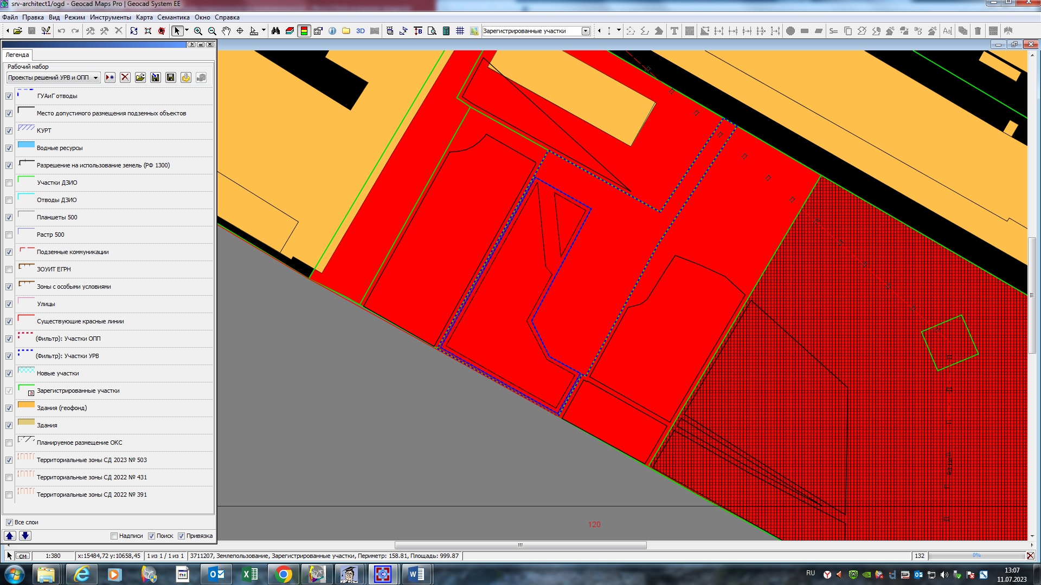

**54:35:062530:2081**

**1,5 м**

**1 м**

**ОД-1.1**

**0 м**

**0,5 м**